-----------------------------------图钉----------装--------------------------------- --------- 订 -----------------------------------------线---------------------图钉------------------- -  班级 电子信息2021级 姓名 学号 |  | 广 东 财 经 大 学 课 程 设 计 期 末 考 核  课程 智能优化算法及应用 2021－ 2022 学年第 2 学期  成绩 评阅人  ＝＝＝＝＝＝＝＝＝＝＝＝＝＝＝＝＝＝＝＝＝＝＝＝＝＝＝＝＝＝＝＝＝＝＝＝＝＝＝＝＝＝  1、课程设计可以是某一具体算法的实现及仿真，也可是某一算法应用的实现及仿真。如实现并仿真实现本课程的主要算法或其应用（遗传算法、模拟退火算法、免疫算法、蚁群算法、粒子群算法、神经网络、禁忌搜索算法等）。  2、课程设计要求具有一定的工作量，仿真模拟有较高的技术水准，要有可视化的用户界面，用户环境友好，仿真元素逼真，使用可靠、安全，素材资源符合相关技术规范。  3、界面布局合理、新颖、活泼、有创意，整体风格统一，色彩搭配协调，视觉效果好。  4、操作方便、灵活，交互性强。运行可靠，没有“死机”现象，容错性好，尽可能兼容各种运行平台。  5、不限编程语言及工具，不限风格形式。内容60%以上为原创，并注明主要参考资料。各组课程设计不能出现雷同。  6、每种算法或其应用限选1组，每组课程设计的制作者为1人。  7、最终打包提交材料包括：提交课程设计报告、可执行程序、源代码、五分钟录屏演示录像。  注意：(1)不得有相互抄袭行为，抄袭视为作弊； (2)任意一部分的内容都不得全部来自于网上某一两篇文章或百度百科等，需要在综合阅读的基础上总结提炼，将各部分要求的关键内容要明确以几条几点列出；（3）参考文献符合规范，适当标注引用。(4)字体为小四、宋体，标题和关键部分可以加黑、下划线等；在框内作答，可以加页；(6)要注意版面规整，整个报告不得出现手写部分，本页内容不得有任何删除；(7)A4纸打印，左边2颗钉装订；(8)在规定时间之内完成该报告。  违背以上任何一项要求的均酌情扣分。
  评价指标：
  （1）程序运行 满分15分（ ）
  （2）用户界面 满分15分（ ）
  （3）源代码 满分15分（ ）
  （4）演示录像 满分15分（ ）
  （5）文档报告 满分40分（ ）
蚁群算法模拟与实现
一、摘要
云计算作为一种新型的商业模式和计算模式,它在改变传统的网络服务模式的同时,也改变了人们使用计算机网络和应用计算机的方式。云计算通过对存储资源、计算资源以及软件服务的整合,以更具针对性,更廉价高速的方式提供给用户使用,实现资源管理和使用的分离。但由于云计算环境下计算中心本身的大规模性,以及计算资源之间可能存在的异构性,使得云计算很容易出现负载不均的现象,严重影响云计算系统的整体性能和用户体验。
蚁群算法(Ant Colony Algorithm)作为一种新型的求解复杂优化问题的模拟进化算法，能够在很大程度上解决云计算的负载均衡问题。本课程设计旨在使用蚁群算法实现负载均衡调度，经过30次迭代，就可以得出全局最优解。

二、设计目的
集群模式是目前较为常用的一种部署结构，也就是当单机处理能力无法满足业务需求，那么就增加处理节点，并由一个负载均衡器负责请求的调度。然而对于一个庞大系统而言，情况往往比较复杂。集群中节点的处理能力往往各不相同，而且不同任务的处理复杂度也不尽相同。那么负载均衡器如何进行任务分配，使得集群性能达到最优？资源利用率达到最高呢？这是一个极具挑战又很有价值的问题。
问题描述如下：求一种最优的任务分配策略，能够将N个长度不等的任务按照某一种策略分配给M个处理能力不同的服务器节点，并且N个任务的完成时间最短。
在这个问题中，我们将所有任务的完成时间作为衡量分配策略优良的指标。每一种分配策略都是这个问题的一个可行解。那么具有最小完成时间的分配策略就是这个问题的最优解。

设计内容
使用JavaScript语言编程实现蚁群算法。
先了解蚁群算法。
单只蚂蚁的行为及其简单，行为数量在10种以内，但成千上万只蚂蚁组成的蚁群却能拥有巨大的智慧，这离不开它们信息传递的方式——信息素。
蚂蚁在行走过程中会释放一种称为“信息素”的物质，用来标识自己的行走路径。在寻找食物的过程中，根据信息素的浓度选择行走的方向，并最终到达食物所在的地方。
信息素会随着时间的推移而逐渐挥发。
在一开始的时候，由于地面上没有信息素，因此蚂蚁们的行走路径是随机的。蚂蚁们在行走的过程中会不断释放信息素，标识自己的行走路径。随着时间的推移，有若干只蚂蚁找到了食物，此时便存在若干条从洞穴到食物的路径。由于蚂蚁的行为轨迹是随机分布的，因此在单位时间内，短路径上的蚂蚁数量比长路径上的蚂蚁数量要多，从而蚂蚁留下的信息素浓度也就越高。这为后面的蚂蚁们提供了强有力的方向指引，越来越多的蚂蚁聚集到最短的路径上去。
在开始之前，我们首先需要将“负载均衡调度”这个问题进行数学建模，量化各项指标，并映射到蚁群算法中。

具体步骤
- 参数定义
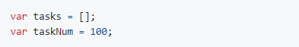
tasks：任务数组，数组的下标表示任务的编号，数组的值表示任务的长度。比如：tasks[0]=10表示第一个任务的任务长度是10.
taskNum：任务的数量，也就是tasks数组的长度。这里为了提高代码的可读性才专门使用taskNum来表示任务数量。

nodes：处理节点的数组。数组的下标表示处理节点的编号，数组值表示节点的处理速度。比如：nodes[0]=10表示第1个处理节点的处理速度为10.
nodeNum：处理节点的数量，也就是nodes数组的长度。这里也是为了提高代码的可读性才专门使用nodeNum来表示节点的数量。

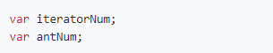
iteratorNum：蚁群算法一共需要迭代的次数，每次迭代都有antNum只蚂蚁进行任务分配。
antNum：每次迭代中蚂蚁的数量。每只蚂蚁都是一个任务调度者，每次迭代中的每一只蚂蚁都需要完成所有任务的分配，这也就是一个可行解。

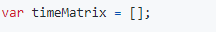
任务处理时间矩阵。
它是一个二维矩阵。比如：timeMatrix[i][j]就表示第i个任务分配给第j个节点所需的处理时间。
这个矩阵是基于tasks数组和nodes数组计算而来的。比如task[i]表示第i个任务的任务长度，nodes[j]表示第j个节点的处理速度。所以，timeMatrix[i][j]=task[i]/nodes[j].

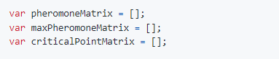
pheromoneMatrix：信息素矩阵
它是一个二维矩阵，用于记录任务i分配给节点j这条路径上的信息素浓度。
比如：pheromoneMatrix[i][j]=0.5就表示任务i分配给节点j这条路径上的信息素浓度为0.5
maxPheromoneMatrix：pheromoneMatrix矩阵的每一行中最大信息素的下标。
比如：maxPheromoneMatrix[0]=5表示pheromoneMatrix第0行的所有信息素中，最大信息素的下标是5.
criticalPointMatrix：在一次迭代中，采用随机分配策略的蚂蚁的临界编号。
比如：如果将蚂蚁数量设为10，那么每次迭代中都有10只蚂蚁完成所有任务的分配工作。并且分配过程是按照蚂蚁编号从小到大的顺序进行的(蚂蚁从0开始编号)。如果criticalPointMatrix[0]=5，那么也就意味着，在分配第0个任务的时候，编号是0～5的蚂蚁根据信息素浓度进行任务分配(即：将任务分配给本行中信息素浓度最高的节点处理)，6～9号蚂蚁则采用随机分配的方式(即：将任务随机分配给任意一个节点处理)。
为什么要这么做？ 如果每只蚂蚁都将任务分配给信息素浓度最高的节点处理，那么就会出现停滞现象。也就是算法过早地收敛至一个局部最优解，无法发现全局最优解。 因此需要一部分蚂蚁遵循信息素最高的分配策略，还需要一部分蚂蚁遵循随机分配的策略，以发现新的局部最优解。

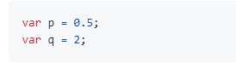
p：每完成一次迭代后，信息素衰减的比例。 我们知道，在真实的蚁群中，蚂蚁分泌的信息素会随着时间的推移而渐渐衰减。那么在算法中，我们使得信息素每完成一次迭代后进行衰减，但在一次迭代过程中，信息素浓度保持不变。
q：蚂蚁每次经过一条路径，信息素增加的比例。 我们也知道，在真实的蚁群中，蚂蚁会在行进过程中分泌信息素。那么在算法中，我们使得算法每完成一次迭代后，就将蚂蚁经过的路径上增加信息素q，但在一次迭代过程中，信息素浓度不变。

- 算法初始化
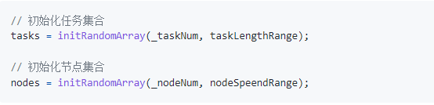
在正式开始之前，我们需要初始化任务数组和节点数组。这里采用随机赋值的方式，我们给tasks随机创建100个任务，每个任务的长度是10～100之间的随机整数。再给nodes随机创建10个节点，每个节点的处理速度是10～100之间的随机整数。

- 算法执行
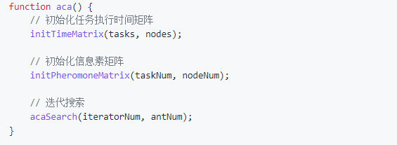

（1）初始化任务执行时间矩阵
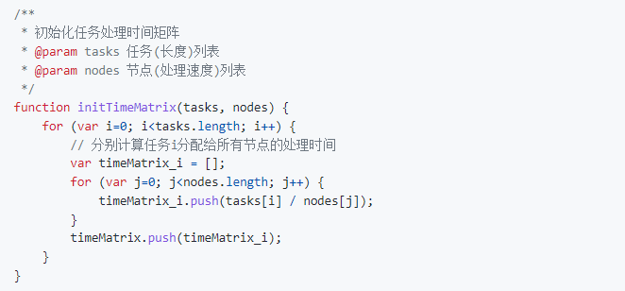
再次介绍下timeMatrix矩阵的含义：timeMatrix[i][j]表示任务i分配给节点j处理所需要的时间，其计算公式也就是：
timeMatrix[i][j] = tasks[i]/nodes[j]

（2）初始化信息素矩阵
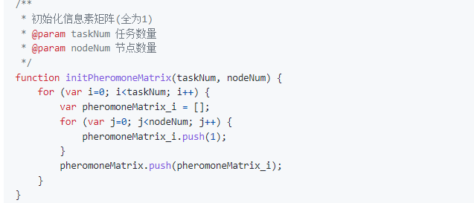
（3）迭代搜索过程
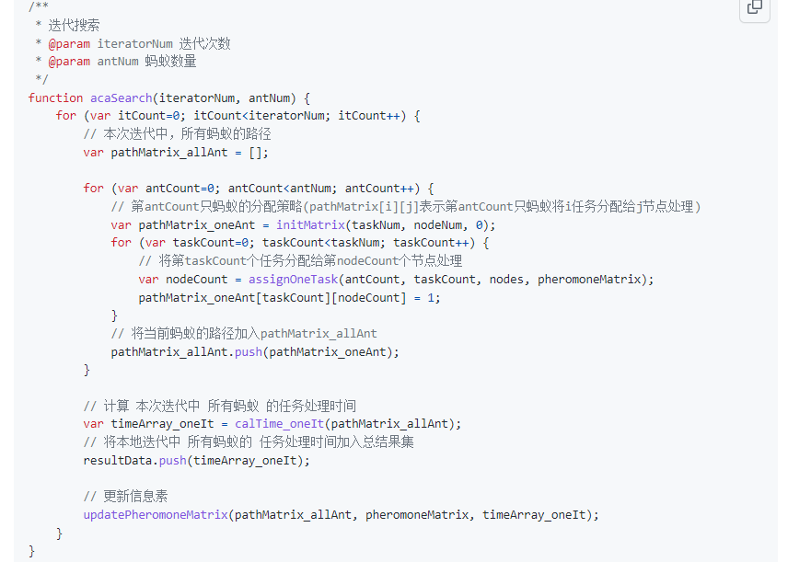
蚁群算法一共要进行iteratorNum次迭代，每次迭代中，所有蚂蚁都需要完成所有任务的分配。因此上述算法采用了三层for循环，第一层用于迭代次数的循环，在本算法中一共要循环1000次；第二层用于蚂蚁的循环，本算法一共有10只蚂蚁，因此需要进行10次循环；第三层用于所有任务的循环，本算法一共有100个任务，因此需要循环100次，每一次循环，都将当前任务按照某一种策略分配给某一个节点，并在pathMatrix_oneAnt矩阵中记录蚂蚁的分配策略。

pathMatrix_oneAnt是一个二维矩阵，所有元素要么是0要么是1.比如：pathMatrix_oneAnt[i][j]=1就表示当前蚂蚁将任务i分配给了节点j处理，pathMatrix_oneAnt[i][j]=0表示任务i没有分配给节点j处理。该矩阵的每一行都有且仅有一个元素为1，其他元素均为0.

每一只蚂蚁当完成这100个任务的分配之后，就会产生一个pathMatrix_oneAnt矩阵，用于记录该只蚂蚁的分配策略。那么当10只蚂蚁均完成任务的分配后，就会产生一个pathMatrix矩阵。这是一个三维矩阵，第一维记录了蚂蚁的编号，第二维表示任务的下标，第三维表示节点的编号，从而pathMatrix[x][i][j]=1就表示编号为x的蚂蚁将任务i分配给了节点j处理；pathMatrix[x][i][j]=0就表示编号为x的蚂蚁没有将任务i分配给了节点j处理。

这10只蚂蚁完成一次任务的分配也被称为一次迭代。每完成一次迭代后，都要使用calTime_oneIt函数在计算本次迭代中，所有蚂蚁的任务处理时间，并记录在timeArray_oneIt矩阵中。

在每次迭代完成前，还需要使用updatePheromoneMatrix函数来更新信息素矩阵。

下面就分别详细介绍迭代搜索过程中的三个重要函数：

任务分配函数：assignOneTask
任务处理时间计算函数：calTime_oneIt
更新信息素函数：updatePheromoneMatrix

任务分配函数
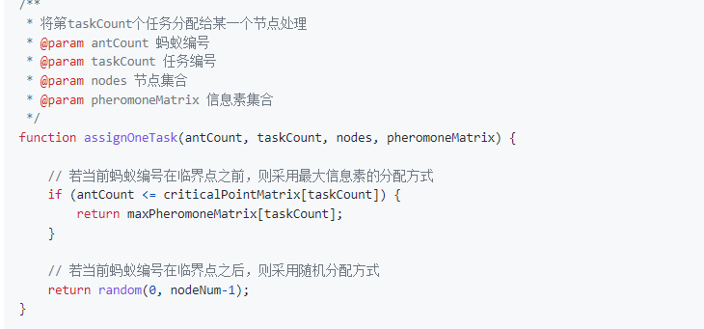
任务分配函数负责将一个指定的任务按照某种策略分配给某一节点处理。分配策略一共有两种：
按信息素浓度分配 也就是将任务分配给本行中信息素浓度最高的节点处理。比如：当前的任务编号是taskCount，当前的信息素浓度矩阵是pheromoneMatrix，那么任务将会分配给pheromoneMatrix[taskCount]这一行中信息素浓度最高的节点。
随机分配 将任务随意分配给某一个节点处理。

计算任务处理时间
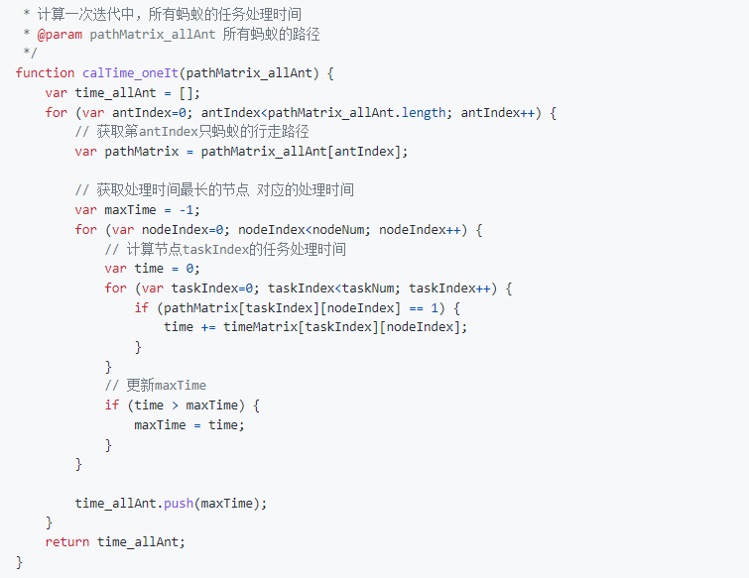
每完成一次迭代，都需要计算本次迭代中所有蚂蚁的行走路径(即：所有蚂蚁的任务处理之间)，并记录在time_allAnt矩阵中。
在实际的负载均衡调度中，各个节点的任务处理是并行计算的，所以，所有任务的完成时间应该是所有节点任务完成时间的最大值，并非所有任务完成时间的总和。
每完成一次迭代，就会产生一个time_allAnt矩阵，并且加入resultData矩阵中。当算法完成所有迭代后，所有蚂蚁的所有任务处理时间都被记录在resultData矩阵中，它是一个二维矩阵。比如：resultData[x][y]=10代表第x次迭代中第y只蚂蚁的任务处理时间是10.

更新信息素
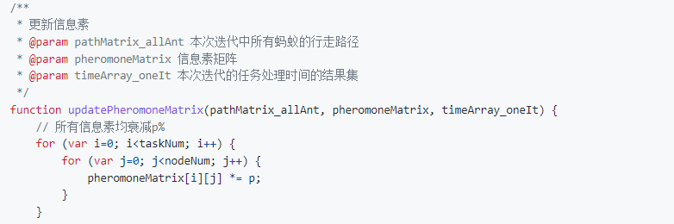
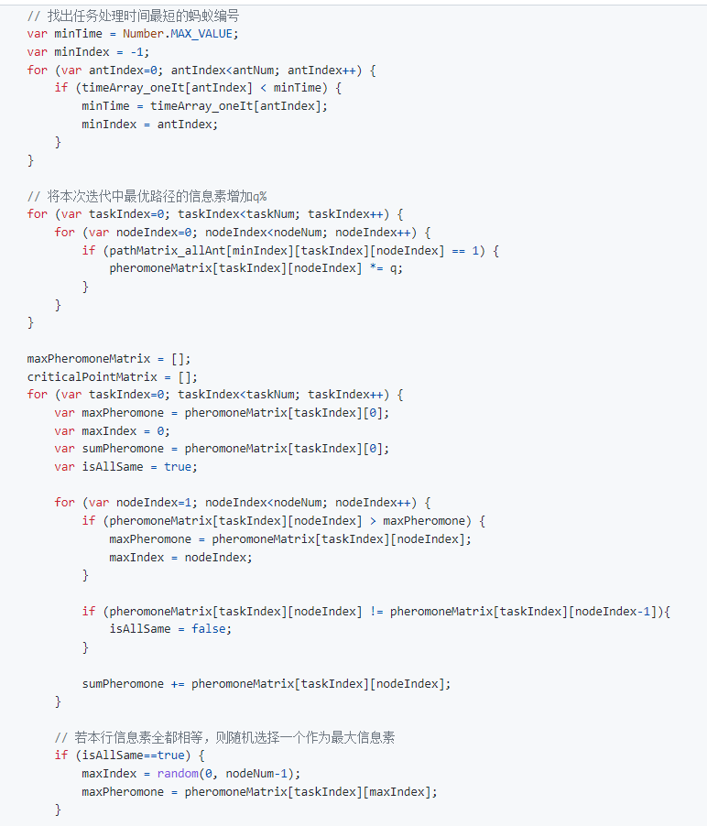
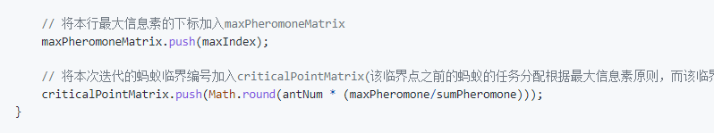
每完成一次迭代，都需要更新信息素矩阵，这个函数的包含了如下四步：

将所有信息素浓度降低p% 这个过程用来模拟信息素的挥发。

找出本次迭代中最短路径，并将该条路径的信息素浓度提高q% 每次迭代，10只蚂蚁就会产生10条路径(即10种任务分配策略)，我们需要找出最短路径，并将该条路径的信息素浓度提高。

更新maxPheromoneMatrix矩阵 步骤1和步骤2完成后，信息素矩阵已经更新完毕。接下来需要基于这个最新的信息素矩阵，计算每行最大信息素对应的下标，即：maxPheromoneMatrix矩阵。通过上文可知，该矩阵供函数assignOneTask在分配任务时使用。

更新criticalPointMatrix矩阵 紧接着需要更新criticalPointMatrix矩阵，记录采用何种任务分配策略的蚂蚁临界编号。 比如：信息素矩阵第0行的元素为pheromoneMatrix[0]={1,3,1,1,1,1,1,1,1,1}，那么criticalPointMatrix[0]的计算方式如下：

计算最大信息素的概率：最大信息素/该行所有信息素之和
3/(1+3+1+1+1+1+1+1+1+1)=0.25
计算蚂蚁的临界下标：蚂蚁数量*最大信息素的概率
10*0.25=3(四舍五入)
所以criticalPointMatrix[0]=3
也就意味着在下一次迭代过程中，当分配任务0时，0～3号蚂蚁将该任务分配给信息素浓度最高的节点，而4～9号蚂蚁采用随机分配策略。
系统或算法演示与说明
本系统采用JavaScript编写，调用echarts库绘制图标进行可视化。
文件夹内容如下：
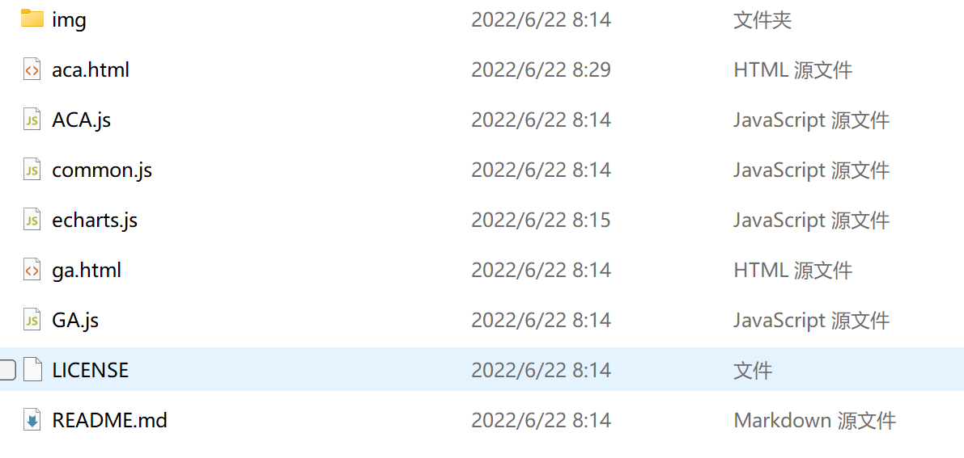
直接利用浏览器打开aca.html便可以在网页中对本系统可视化。
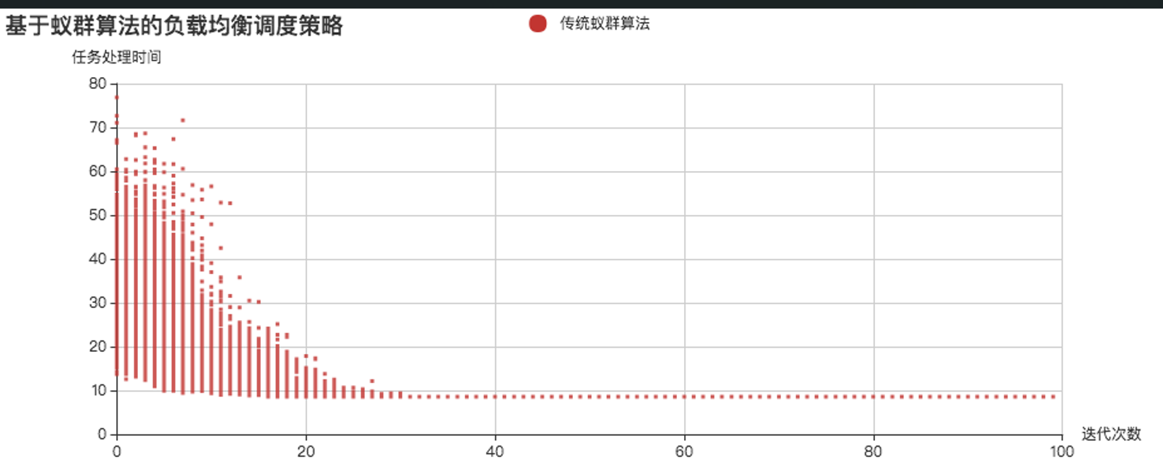
把鼠标放到对应的点位上，则可以显示出每一只对应蚂蚁的决策代价。
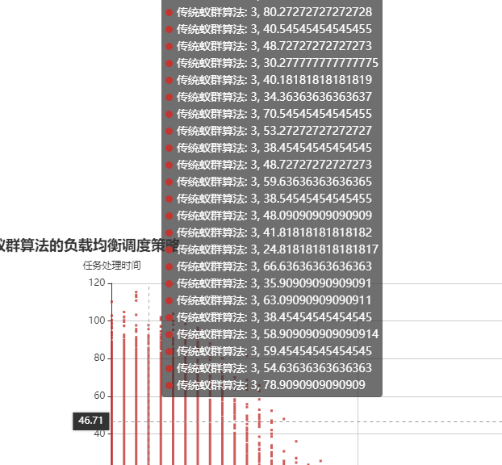

总结
横坐标为迭代次数，纵坐标为任务处理时间。 每个点表示一只蚂蚁的任务处理时间。上图的算法的迭代次数为100，蚂蚁数量为1000，所以每次迭代都会产生1000种任务分配方案，而每次迭代完成后都会挑选出一个当前最优方案，并提升该方案的信息素浓度，从而保证在下一次迭代中，选择该方案的概率较高。并且还使用一定概率的蚂蚁采用随机分配策略，以发现更优的方案。
从图中我们可以看到，大约迭代30次时，出现了全局最优解。
参考文献
【1】https://github.com/bz51/AntColonyAlgorithm
【2】https://xuewen.cnki.net/CMFD-1013308192.nh.html

